SC. YAMI FRUITS SA. - BRASOV

DOCUMENTAŢIE
conform anexei nr. 5E din Legea nr. 292/2018

Memoriu de prezentare

pentru proiectul

«CONTINUARE INFIINŢARE PLANTAŢIE DE ZMEURĂ, CAPSUNĂ, AFIN ÎN SOLARII, ANEXE GOSPODĂREŞTI CU DESTINAŢIE AGRICOLĂ SEZONIERĂ/TEMPORARĂ, PLATFORMĂ BETONATĂ, FORAJE DE APĂ PENTRU IRIGAŢIE, BAZIN DE RETENŢIE APĂ PENTRU IRIGAŢIE, ÎMPREJMUIRE, CONSTRUIRE HALA DEPOZITARE SI LABORATOR MICROPROPAGARE - IN CORELARE CU CERTIFICATUL DE URBANISM NR. 34 DIN 24.10.2023 »,

COM JIANA, SAT CIOROBORENI, JUD. MEHEDINŢI

BENEFICIAR
SC YAMI FRUITS SA

IUNIE 2024

MEMORIU DE PREZENTARE

Denumirea proiectului:
Prezenta documentație s-a întocmit pentru obținerea punctului de vedere al autorității de mediu pentru obținerea autorizației de construire pentru proiectul:

CONTINUARE INFIINŢARE PLANTAŢIE DE ZMEURĂ, CAPSUNĂ, AFIN ÎN SOLARII, ANEXE GOSPODĂREŞTI CU DESTINAŢIE AGRICOLĂ SEZONIERĂ/TEMPORARĂ, PLATFORMĂ BETONATĂ, FORAJE DE APĂ PENTRU IRIGAŢIE, BAZIN DE RETENŢIE APĂ PENTRU IRIGAŢIE, ÎMPREJMUIRE, CONSTRUIRE HALA DEPOZITARE SI LABORATOR MICROPROPAGARE - IN CORELARE CU CERTIFICATUL DE URBANISM NR. 34 DIN 24.10.2023

II.Titular:
SC YAMI FRUITS SA

- Sediul social: Judeţ, Brasov. Mun.Brasov str. Ioan Popasu nr. 5-7 , birou nr 5 ap. 06-07 CUI RO 39185516 J08/1491/2021
- Adresa de corespondență: Str. Malaiesti nr. 4 mun. Brașov, Jud. Brașov
- Reprezentanți:
Ing. Radulescu Dragos - responsabil proiect tel. 0723228402
E-mail: proviv2006@gmail.com
- Responsabil protecția mediului: ing.dipl specialitatea mediu Hurghis Mihaela

Amplasamentul proiectului: COM. JIANA, SAT CIOROBORENI, JUD. MEHEDINŢI T77

Figura 1. Imagine cu amplasarea în zonă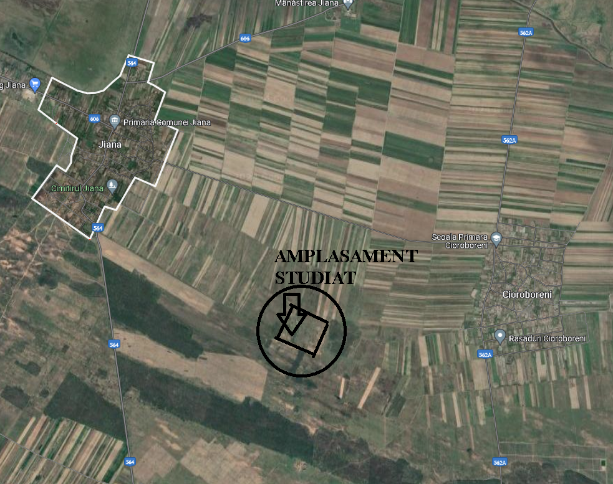
Figura 1

III. Descrierea proiectului

Rezumatul proiectului
Prezenta documentație are ca obiect obținerea actului de reglementare de mediu pentru :
- CONTINUARE INFIINŢARE PLANTAŢIE DE ZMEURĂ, CAPSUNĂ, AFIN ÎN SOLARII - montaj solarii cu folie pe structura metalica

- ANEXE GOSPODĂREŞTI CU DESTINAŢIE AGRICOLĂ SEZONIERĂ/TEMPORARĂ, - magazii scule diverse

- PLATFORMĂ BETONATĂ – pe zona de acces auto de incarcare si manipulare marfa pentru livrare la clienti

- FORAJE DE APĂ PENTRU IRIGAŢIE - put apa pentru irigatii solare

- BAZIN DE RETENŢIE APĂ PENTRU IRIGAŢIE- bazin stocare 10mc

- ÎMPREJMUIRE, - tip plase zincate pe stalpi metalici ancorati fara fundatii

- CONSTRUIRE HALA DEPOZITARE SI LABORATOR MICROPROPAGARE
Cladire tip hala pe structura metalica cu inchideri din panouri tip PIR , zona administartiva si laboratoare pe structura de zidarie de caramida . Constructii cu caracter definitiv cu fundatii.

Terenul este în proprietatea SC YAMI FRUITS SA.

Acest proeict are ca scop extinderea activitatii agricole a societatii .

Terenul este delimitat de următoarele elemente de reper la nivel extravilan:
Nord –teren agricol,proprietate particulara si drum de acces
Est – teren agricol,proprietate particulara si drum de acces
Sud – teren agricol,proprietate particulara si drum de acces
Vest– teren agricol,proprietate particulara

Construcția propusă tip hala va avea rol de spatiu depozitare si frig pana la termenul de livrare , respectiv activitatea desfășurată după implementarea proiectului se va încadra la COD CAEN: (4631) CUI: 39185516. REG.COM: J32/525/2018. Comert cu ridicata al fructelor si legumelor.Aceste activități, nu vor necesita reglementarea prin autorizație de mediu.

Justificarea necesităţii proiectului
Proiectul de construire cu obiectivele mentionate la pct a-f se justifică în condițiile în care se dorește extinderea activității de comert legume fructe pe un amplasament destinat activitatiilor agricole.
Valoarea estimată a investiției va fi în valoare de 1.200.000 lei.

Perioada estimată de realizare a proiectului va fi 20.07.2024 - 20.07.2025 , dar pe întreaga durată de valabilitate a Autorizației de construire.

- Planșe reprezentând limitele amplasamentului proiectului, inclusiv orice suprafaţă de teren solicitată pentru a fi folosita (planuri de situaţie si amplasamente)
S-au atașat la Notificare: plan de încadrare în zonă, plan de situație pentru proiectul de investiție.
Nu sunt necesare suprafețe de teren în afara amplasamentului pentru a fi folosite temporar.

Formele fizice ale proiectului (planuri, clădiri, alte structuri, materiale de construcție etc.)
  - CONTINUARE INFIINŢARE PLANTAŢIE DE ZMEURĂ, CAPSUNĂ, AFIN ÎN SOLARII - montaj solarii cu folie pe structura metalica – fara fundatii

  - ANEXE GOSPODĂREŞTI CU DESTINAŢIE AGRICOLĂ SEZONIERĂ/TEMPORARĂ, - magazii scule diverse – containere tip prefabricate fara fundatii montate pe un pat de balast compactat.

  - PLATFORMĂ BETONATĂ – pe zona de acces auto de incarcare si manipulare marfa pentru livrare la clienti - infrastructura rutiera

  - FORAJE DE APĂ PENTRU IRIGAŢIE - put apa pentru irigatii solare
Foraje uzuale de captare apa freatica pentru irigatii cu debit max de 10 l/s

  - BAZIN DE RETENŢIE APĂ PENTRU IRIGAŢIE- bazin stocare 10mc.
Bazin prefabricat din policarbonat montat ingropat pe pat de nisip.

  - ÎMPREJMUIRE, - tip plase zincate pe stalpi metalici ancorati fara fundatii
Imprejmuire demontabila.

  - CONSTRUIRE HALA DEPOZITARE SI LABORATOR MICROPROPAGARE
Cladire tip hala pe structura metalica cu inchideri din panouri tip PIR , zona administrativa si laboratoare pe structura de zidarie de caramida . Constructii cu caracter definitiv cu fundatii.

STRUCTURA CONSTRUCȚIEI:
- infrastructură: fundații izolate
- suprastructura: încadrare zona de birouri si cadre metalice in zona de productie.
- pardoseală hală: beton elicopterizat.
- închideri exterioare: panouri sandwish PIR EI 30
- tâmplărie aluminiu/metal, culoare gri, accesorii gri
- acoperișul fără pod: șarpantă metalică
- compartimentări interioare: gipscarton și panouri tip sandwish cu diferite grade de rezistenţă Ia foc, conform indicaţiilor de pe planurile de arhitectură
- sistemul de scurgere a apelor pluviale: scurgerile la apa pluvială de pe acoperiş se rezolvă pe interiorul clădirii, tubulatură PVC
COMPARTIMENTĂRI:
Cladire 4.7
Nr.crt. | DESTINATIE | SUPRAFATA
1. | Spatiu de depozitare01 | 470 | mp
2. | Vestiar | 12.00 | mp
3. | birou | 27.00 | mp
4. | debara | 15.00 | mp
5. | Spatiu depozitare 02 | 92.00 | mp
 | Suprafata utila | 616 | mp
 | Suprafata construita | 744.00 | mp

INSTALAŢII:
- încălzire la vestiare— calorifere electrice de 100, 1500 sau 2000W
- cu sistem de racier in spatiile de repozitare ( electric)
- iluminare — corpuri de iluminat LED
- la oficiul pentru personal se vor folosi echipamente electrice

4.2 Tamplaria si finisajele:

4.2.1 Finisaje exterioare:
Peretii exteriori se vor realiza cu panouri prefabricate termoizolante tip sandwich cu grosimea de 10 mm ( EI30)
Invelitoarea va fi din panouri prefabricate termoizolante tip sandwich cu grosimea 100 mm,montate orizontal , (EI30)

4.2.2 Finisaje interioare
Pardoseala din cadrul spatiilor de beton elicopterizat.
- Nisip spalat granulatie 0-4 strat - gros 4-5 cm;
- Piatra sparta granulatie 0-32 strat - gros 20 cm;
- Balast granulatie 0-63 strat - gros 30.
In spatiile de vestiar grupuri sanitare si oficiu avem pardoseala din beton si placare cu gresie.

4.2.3 Tamplarie
Tamplariile exterioare vor fi executate din AL cu rupere de punte termica si geam termoizolant, usile exterioare vor fi metalice.
Usile sectionale ale halei vor fi executate din panouri termoizolante RF 90 min , la culoarea tamplariei, cu sistem de culisare in plan vertical, accesele pietonale fiind asigurate prin usi de serviciu separate.

Iluminarea incintei:
Iluminatul incintei se va face prin amplasare perimetrala de stalpi de iluminat cu inaltimea de 8 m, amplasati la o distant de 25 m intre ei, cu corpuri de iluminat cu sursa LED de 150W

5. Elementele specifice caracteristice ale proiectului propus
- Profilul și capacitățile de producție
Investiția prevede recoltarea de fructe zmeura si capsuna

Descrierea proceselor de producție ale proiectului propus, în funcție de specificul investiției, produse și subproduse obținute, mărimea, capacitatea.

Flux tehnologic si mod de lucru al liniei de sortare-ambalare zmeura si capsuni.

In hala vor lucra 10 persoane.

- 1 sef depozit

- 1 gestionar

- 2 manipulatori

- 4 control de calitate

- 2 persoana la cantarire

Fructele proaspăt culese de pe câmp se aduc în depozitul frigorific. Aici ele se păstrează în camera frigorifică la o temperatură de 2ºC. Cu o zi înainte de a trece prin procesele de sortare, cântărire, ambalare se vor scoate in camera frigorifică în care temperatura va fi de 7°C.

Procesele de sortare-cântărire-ambalare se vor realiza la o temperatură de 10°C.

Linie de sortare-cântărire-ambalare (descriere):

zmeura si capsuna sunt plasate de catre un muncitor pe mese din inox unde se incepe procesul de cantarire si verificare marfa;

pe o masă de inspecție 4 operatori verifică din punct de vedere calitativ fructele.

Ulterior, fructele sunt transportate spre un utilaj de cântărire.

Banda transportoare de ambalare a caserolelor este banda pe care 4 operatori pun capace pe caserolele umplute. Ulterior, banda transportă caserolele spre utilajul de etichetare.

Utilajul de etichetare - etichetează caserolele prin suflare cu aer comprimat a etichetei catre caserola.

Banda transportoare de ambalare este banda pe care 2 operatori aşează şi ambalează caserolele în cutii de carton.

Fructele, odată sortate, cântărite, ambalate, se transporta de catre un operator in camere frigorifice la o temperatură de 2ºC. Ele se păstrează până la livrare.

Program de lucru va fi de 6 zile săptămânal, 8/h/zi, 1schimb.,decembrie-ianuarie, nu se lucreaza. Total angajati max 10 persoane.

FLUX TEHNOLOGIC MICROPROPAGARE

Micropropagarea plantelor in vitro este o tehnică avansată utilizată în horticultură și biotehnologie pentru multiplicarea rapidă a plantelor. Fluxul tehnologic implică mai multe etape, fiecare fiind esențială pentru succesul procesului.

Principalelor etape ale fluxului tehnologic:
      - Selecția și pregătirea materialului vegetal:
Camera de selecție si sterilizare: Se alege materialul vegetal sănătos și se prelevează explantele.
      - Sterilizarea explantelor:
Camera de selecție si sterilizare: Spălarea și tratarea explantelor cu soluții dezinfectante pentru a elimina agenții patogeni. Aceasta poate include o zonă/o camera cu chiuvete și echipamente pentru sterilizare chimică.
      - Inocularea explantelor:
- Camera aseptică (sau camera de selecție si inoculare): Transferul explantelor sterilizate pe medii nutritive sterile. Aceasta este o zonă strict controlată din punct de vedere al contaminării, echipată cu hote de flux laminar (laminar flow hoods) pentru a menține un mediu steril.
      - Cultivarea explantelor:
- Camera de cultură: Plasarea explantelor pe medii de cultură și incubarea acestora. Camera este echipată cu incubatoare sau rafturi de cultură, cu condiții controlate de lumină, temperatură și umiditate.
      - Inducerea și multiplicarea calusului/organogenezei:
- Camera de cultură: Adaptarea mediului de cultură pentru stimularea formării calusului sau organogenezei. Transferul repetat al explantelor pe medii proaspete se face în aceeași cameră de cultură sau într-o zonă specifică de transfer.
      - Aclimatizarea plantulelor:
- Camera de cultura: Transferul plantulelor pe medii de înrădăcinare.
      - Transferul în mediul natural:
- Solar de aclimatizare: Transplantarea plantulelor în ghivece și pregătirea pentru condițiile ex vitro. Solarul are un control al umidității și temperaturii pentru a facilita trecerea plantelor de la condițiile de laborator la cele natural
Fiecare dintre aceste camere trebuie să respecte standardele stricte de igienă și control al condițiilor de mediu pentru a asigura succesul micropropagării plantelor in vitro.
Program de lucru va fi de 6 zile săptămânal, 8/h/zi, 1schimb.,decembrie-ianuarie, nu se lucreaza. Total angajati max 5 persoane.

MATERIALE EXISTENTE ÎN SPAȚIUL DE PRODUCTIE :
-Deseuri biotice - resturi de plante/ medii de cultura — care se pot autoclava (dezinfecta) si composta max . 20 kg / zi
-Deseuri chimice - resturi de substanțe care se vor neutraliza max 5 kg/zi
-Deseuri de materiale - placi petrimetrale si alveolare care se vor autoclava si refolos max 25kg/zi

- Materiile prime, energia și combustibilii utilizați, cu modul de asigurare a acestora
Pentru realizarea proiectului, respectiv a halei de producție, se vor folosi ca materiale: balast granulație, nisip, ciment, piatră spartă, fier beton, cărămidă, elemente prefabricate, elemente de tâmplărie, conducte de apă/canalizare, tuburi de protecție, cabluri electrice, instalații termice, instalații de iluminare interioară și exterioară materiale pentru finisaje exterioare și amenajări interioare, panouri sandwich, șarpantă metalică etc. Aprovizionarea cu materiale pentru construire se va face de la societăți specializate pentru producerea/comercializarea fiecărui tip de material.
Alimentarea cu energie electrică se va face printr-un racord dimensionat la consumurile/ puterile instalate prevăzute.
Se prevede ca la realizarea construcției să se folosească utilaje electrice care se vor alimenta cu electricitate de bransamentul electric exitent.
Racordarea la rețelele utilitare existente în zonă
Pentru investiția prevăzută prin proiect asigurarea utilităţilor se va face prin extinderea reţelelor existente în zonă - electricitate
- Alimentarea cu energie electrică se va asigura prin extinderea rețelei existente în zonă. Instalațiile electrice vor fi executate în conformitate cu proiectul de specialitate - instalații electrice.
Prin organizarea de șantier, se va asigura un grup sanitar de tip ecologic.

- Descrierea lucrărilor de refacere a amplasamentului în zona afectată de execuţia investiției
Suprafețele afectate în timpul lucrărilor de realizare a investiției se vor elibera de materiale și se vor amenaja conform destinției prevăzute prin proiect.
Se vor reface zonele de acces pietonal. Fara zone verzi afectate .
- Căi noi de acces sau schimbări ale celor existente
Pentru accesul la obiectiv sunt NU necesare căi de acces noi .

- Resursele naturale folosite în construcție și funcționare
În etapa de realizare a proiectului:
- energie electrică pentru funcționarea unor echipamente și utilaje;
- apă pentru personalul muncitor și lucrările de construcţie;
- balast, nisip și alte materiale de construcție.

În etapa de funcționare, după implemntarea proiectului se va folosi, energie electrică, , care se va asigura prin reţelele ce se vor realiza, cu branșament la rețeleaua centralizata existenta in zona parcului industrial.
- Metode folosite în construcție
Pentru realizarea construcțiilor și amenajărilor prevăzute prin proiect se vor folosi metode specifice realizării instalațiilor și construcțiilor industriale.
Descrierea constructivă:

Construcţia este o hală de tip industrial, are lungimea totală de 90.80 m şi lăţimea de 40.30 m
ZONA SEISMICĂ DE CALCUL: | ag=016g şi Tc=0,7s, Y1=0.80
CLASA DE IMPORTANŢĂ A CONSTRUCŢIEI: | IV
CATEGORIA DE IMPORTANŢĂ A CONSTRUCŢIEI: | D
GRADUL DE REZISTENŢĂ LA FOC: | 2
 | Categoria C pericol de incendiu
REGIM DE ÎNĂLŢIME | Parter
SUPRAFAŢE
Sc parter: | 744.00 mp
S utila parter | 616.00 mp
Sc desfasurata totala : | 744.00 mp
VOLUM: | 2200.00 mc

Sistem constructiv
Infrastructura va fi realizata cu fundatii isolate prefabricate din B.A. sub stalpi metalici , legate intre ele (perimetral) cu grinzi de fundare.
Suprastructura va fi din stalpi metalici netermoprotejati , grinzi metalice netermoprotejate si structura secundara netermoprotejat.
Acoperisul halei va avea sarpanta metalica, cu invelitoare din panouri de spuma PIR30min
- compartimentări interioare: gipscarton, conform indicaţiilor de pe planurile de arhitectură
- sistemul de scurgere a apelor pluviale: scurgerile la apa pluvială de pe acoperiş se
rezolvă pe interiorul clădirii, tubulatură PVC;
- Planul de execuție, cuprinzând faza de construcție, punerea în funcțiune, exploatare, refacere și folosire ulterioară
Investiția prevăzută prin proiect prevede realizarea unei hale într-o agricola liberă de construcții
Organizarea de șantier se va realiza în incinta amplasamentului. Pentru organizarea de șantier sunt necesare lucrări de delimitare a zonelor de amplasare a materialelor de lucru, utilaje şi deşeuri.
După obținerea autorizației de construire se va trece la trasarea lucrării și demararea operaţiilor de construire, conform tehnologiei de execuție din proiectul de detaliu, cu respectarea standardelor și normativelor în vigoare.
Lucrările de execuţie nu vor afecta domeniul public pe perioada șantierului.
La finalizarea lucrărilor, toate deșeurile rezultate, inclusiv deșeuri de ambalaje, se vor evacua, iar spațiilor ocupate temporar li se va reda aspectul stabilit prin proiect.
Personalul care va realiza lucrările va fi dotat cu echipamente de protecție, va fi instruit pentru executarea lucrărilor, cu respectarea normelor de securitate a muncii.

- Relaţia cu alte proiecte existente sau planificate
În zonă există mai multe hale industriale sau de depozitare, amplasamentul fiind exclusiv zona agricola , obiectivul ce se va construi va fi o constructive noua independenta.
- Detalii privind alternativele care au fost luate în considerare
Având în vedere că amplasamentul se află într-o zona Agricola , s-a considerat că această investiție se înscrie în cerințele generale. Proiectul propus nu va aduce un aport de surse de poluare care să pună probleme de calitatea aerului sau a apei.
- Alte activități care pot apărea, ca urmare a proiectului (de exemplu, extragerea de agregate, asigurarea unor noi surse de apa, surse sau linii de transport al energiei, creșterea numărului de locuințe, eliminarea apelor uzate si a deșeurilor)
Nu este cazul.
- Alte autorizații cerute pentru proiect
Conform Certificatului de urbanism nr. 09/28.05.2024 com. Jiana

IV. Descrierea lucrărilor de demolare necesare
Nu este cazul.
V. Descrierea amplasării proiectului
- distanţa faţă de graniţe pentru proiectele care cad sub incidenţa Convenţiei privind evaluarea impactului asupra mediului în context transfrontieră, adoptată la Espoo la 25 februarie 1991, ratificată prin Legea nr. 22/2001, cu completările ulterioare
Nu este cazul.
- localizarea amplasamentului în raport cu patrimoniul cultural potrivit Listei monumentelor istorice, actualizată, aprobată prin Ordinul ministrului culturii şi cultelor nr. 2.314/2004, cu modificările ulterioare, şi Repertoriului arheologic naţional prevăzut de Ordonanţa Guvernului nr. 43/2000 privind protecția patrimoniului arheologic şi declararea unor situri arheologice ca zone de interes naţional, republicată, cu modificările şi completările ulterioare
Pe amplasament sau în imediata proximitate a acestuia nu sunt monumente istorice. Realizarea investiției nu va afecta patrimoniului arheologic.

Amplasament : Terenul ce urmează a fi irigat este amplasat ȋn partea de vest a localităţii Cioroboreni, între DJ564 Jiana-Pătulele şi DJ562A, Livezile-Gruia, la vest de râul Blahniţa.

Zona este delimitată astfel :
Nord: proprietate publică – drum de exploatare
Vest: proprietate publică – drum de exploatare
Est: proprietate publică – drum drum de exploatare
proprietate privata N.C. 51486
Sud: proprietate publică – drum de exploatare

Terenul nu este afectat de artere hidrografice, izvoare, torenți sau avalanșe putând fi considerat un teren bun pentru fundare. În urma cercetărilor efectuate pe teren, s-a constatat că din punct de vedere geotehnic nu există factori care ar putea influența negativ stabilitatea terenului de fundare a viitoarei construcții.

Utilitățile existente în zonă sunt:
- Retea de energie electrica - retea stradala existenta.

Descrierea tuturor efectelor semnificative posibile asupra mediului ale proiectului, în limita informaţiilor disponibile

A. Surse de poluanți și instalații pentru reținerea, evacuarea și dispersia poluanților în mediu

1. Protecția calității apelor
În perioada de construire - Prin organizarea de șantier se va asigura un grup sanitar de tip ecologic Se va urmări ca in timpul realizării lucrărilor să nu fie scurgeri accidentale de produse petroliere de la utilajele de lucru; se vor asigura materiale absorbante si se va interveni pentru limitarea oricarui eventual incident. Mijloacele auto folosite la construire nu se vor spăla pe amplasament, dar la ieșirea din incinta constructiei, roțile mașinilor vor fi spalate, pentru a se evita poluarea străzilor adiacente. Spălarea se va realiza într-o bașă realizată în cadrul organizării de șantier.
În perioada de exploatare: Construcția se va racorda la alimentarea cu apă și electricitate.

2. Protecția aerului
- sursele de poluanți pentru aer, poluanți, inclusiv surse de mirosuri
→ pe durata realizării lucrărilor:
- emisii difuze de pulberi de la operaţiunile de pregătire a terenului și de realizare efectivă a construcțiilor, trafic pe drumurile din incintă și manevrare de materiale pulverulente; deșeurile de construcții se vor gestiona astfel încât să nu reprezinte surse de emisii pulverulente în timpul manipulării si stocării.
→ în perioada de funcționare – NU este cazul
3. Protecția împotriva zgomotului și vibrațiilor
→ pe durata realizării lucrărilor:
Limitele maxime admisibile pe baza cărora se apreciază poluarea sonoră sunt impuse de STAS 10009-2017 care prevede valoarea maximă de 88 dB(A) astfel încât să se poată asigura valoarea maximă de 50 dB(A) pentru nivelul de zgomot în exteriorul clădirii la cca. 1 m de aceasta. Se vor respecta graficele de aprovizionare cu materii prime pentru activitatea de construire și se vor utiliza doar mijloace auto care respectă cerințele legale.
→ în perioada de funcționare
Activitatea se desfăşoară în hală închisă şi nu se pune problema unor amenajări speciale. Utilajele folosite – linie de ambalat sunt de generație nouă și respectă cerințele legislației de protecția muncii pentru zgomot. Se poate astfel aprecia că zgomotul nu constituie o problemă de mediu pentru vecinătăţi şi se încadrează în limitele admise de STAS 10009/2017, nefiind necesare alte măsuri de reducere a zgomotului.

4. Protecția împotriva radiațiilor
În activitatea ce se desfășoară în cadrul clădirii, nu sunt utilizate materiale prin folosirea cărora ar rezulta radiații dăunătoare omului sau mediului înconjurător.

5. Protecția solului si a subsolului
Pe parcursul execuției: Solul rezultat din excavații pentru construcție si pentru amenajări exterioare, va fi folosit ca umplutura la elevatia halei iar in cazul in care acesta va fi in exces, va fi evacuat către un constructor permanent- pe baza de contract , la unul din punctele de depunere.

La funcționarea obiectivului: Solul nu va fi afectat, toate suprafețele de lucru vor fi betonate/impermeabilizate, iar depozitarea chimicalelor se va realiza pe recipienți colectori, în spații interioare special amenajate, cu acces controlat. Deșeurile periculoase rezultate din activitate se vor depozita în interiorul halei.

6. Protecția ecosistemelor terestre și acvatice
- identificarea arealelor sensibile ce pot fi afectate de proiect
În imediata vecinătate a amplasamentului nu se găsesc ecosisteme terestre și acvatice care ar putea fi afectate. Clădirea proiectată nu afectează ecosistemul, prin plantații de arbori și peluze se vor crea spații verzi, pentru asigurarea imaginii reprezentative a zonei și a incintei.
- lucrările, dotările și măsurile pentru protecția biodiversității, monumentelor naturii și ariilor protejate
Nu este cazul - Imobilul nu este situat in zona de protectie arii protejate.

7. Protecția așezarilor umane și a altor obiective de interes public
- identificarea obiectivelor de interes public, distanța fata de așezările umane, respectiv fata de monumente istorice si de arhitectura, alte zone asupra carora exista instituit un regim de restrictie, zone de interes traditional, etc.
În vecinătate nu se găsesc locuințe ori obiective protejate care ar putea fi afectate de investiție.
Construcția propusă, prin funcțiunea ei și prin modul de realizare nu va pune în pericol așezările umane sau alte obiective de interes public.
Amplasarea obiectivului s-a făcut fără a prejudicia salubritatea, ambientul, starea de confort și sănătatea populației.
În perioada de realizare a obiectivului se va avea în vedere respectarea programului de aprovizionare, astfel încât circulația pe drumurile publice adiacente să nu creeze disconfort populației care ar putea fi afectată.
- Lucrările, dotările si măsurile pentru protecția așezărilor umane și a obiectivelor protejate și/sau de interes public
Nu sunt necesare lucrări şi dotări suplimentare pentru protecția așezărilor umane ori a altor obiective de interes public.

8. Prevenirea şi gestionarea deșeurilor generate pe amplasament în timpul realizării proiectului / în timpul exploatării, inclusiv eliminarea
- lista deșeurilor (clasificate şi codificate în conformitate cu prevederile legislaţiei europene şi naţionale privind deşeurile), cantităţi de deşeuri generate
În perioada de realizare a investiției vor rezulta deșeuri de la lucrările de execuţie a proiectului și de la materialele folosite (categ. 17), inclusiv deșeuri de ambalaje de la acestea (categ. 15):
- 17 01 02 - cărămizi – max 20 kg
- 17 02 01 – lemn- max 5 kg
- 17 02 03 - materiale plastice – max 5 kg
- 17 04 02 – aluminiu – max 5 kg
- 17 04 05 - fier și oțel- max. 20
- 17 04 11 - cabluri, altele decât cele specificate la 17 04 10 – max 2kg
- 17 06 04 - materiale izolante, altele decât cele specificate la 17 06 01 si 17 06 03 –max.25 kg
- 15 01 01 - ambalaje de hartie si carton – max 30kg
- 15 01 02 - ambalaje de materiale plastice –max 20 kg
- 15 01 03 - ambalaje de lemn – max 40 kg
- 15 01 05 - ambalaje amestecate – max.25 kg
- 15 02 03 - echipament de protecție- max.5kg
Deșeuri municipale, inclusiv fracțiuni colectate separat (20)- de la personalul din șantier:
- 20 01 01 - hârtie și carton – max. 100 kg
- 20 01 02 – sticlă - max.20kg
- 20 01 08 - deșeuri biodegradabile (resturi alimentare de la muncitori) –max.60 kg
- 20 03 01 - deșeuri municipale amestecate – max.25 kg

Deseurile ce pot rezulta din procesul de productie sunt:
-deseuri din carton 200 kg/luna
-europaletii defecti se preiau ca material de foc pe baza de process-verbal
-folie PVC 50kg/luna
-deseuri menajere. 110 kg/ luna
Acestea rezulta din procesul de curatire la sfarsitul schimburilor de lucru.
Sunt depozitate temporar intr-un container metallic sau este predat catre unitatile specializate de predare a deseurilor.
Sunt preluate de catre unitatile specializate de ridicare a deseurilor.

Produsele pregatite pentru livrarea comenzilor sunt ambalate pe paleti din lemn si infoliate cu folie strech. Paletii din lemn sunt cu folosinta multipla acestia fiind returnati de catre clientii final dupa folosirea produselor.
Paletii defecti sunt reparati iar cei ce nu mai pot fi reparati se predau catre unitatile specializate. Folia de ambalare se recupereaza atunci cand este posibil si se preda apoi catre unitatile specializate de preluare a deseurilor

9. Gospodărirea substanțelor si preparatelor chimice periculoase
Nu este cazul
B. Utilizarea resurselor naturale, în special a solului, a terenurilor, a apei şi a biodiversităţii
Pentru construire nu se utilizează resurse naturale rare ori neregenerabile.
În zonă/vecinătate nu sunt ecosisteme terestre si acvatice protejate, care ar putea fi afectate de proiect.

Descrierea aspectelor de mediu susceptibile a fi afectate în mod semnificativ de proiect
- Impactul asupra populaţiei, sănătăţii umane, biodiversităţii (acordând o atenţie specială speciilor şi habitatelor protejate), conservarea habitatelor naturale, a florei şi a faunei sălbatice, terenurilor, solului, folosinţelor, bunurilor materiale, calităţii şi regimului cantitativ al apei, calităţii aerului, climei (de exemplu, natura şi amploarea emisiilor de gaze cu efect de seră), zgomotelor şi vibrațiilor, peisajului şi mediului vizual, patrimoniului istoric şi cultural şi asupra interacţiunilor dintre aceste elemente
Execuția investiției poate fi considerată cu impact local, de amploare limitată asupra mediului, având în vedere că lucrările se vor desfășura în zonă delimitată a amplasamentului și se vor aplica măsuri de protecție a factorilor de mediu, în special a aerului și solului, prezentate mai sus.

Se estimează că impactul va fi imediat și va avea o desfășurare constantă, fără fluctuaţii majore în timp, la nivel local, fără a afecta zone sensibile.
Pe perioada funcționării se apreciază că activitatea nu va avea un impact semnificativ asupra mediului, deoarece nu se va utiliza apă,
Natura impactului (adică impactul direct, indirect, secundar, cumulativ, pe termen scurt, mediu şi lung, permanent şi temporar, pozitiv şi negativ)
Natura impactului se consideră a fi în limitele acceptate de legislație, prin măsurile prevăzute din faza de proiectare pentru prevenirea și limitarea poluării factorilor de mediu, prezentate la capitolul VI.
Extinderea impactului (zona geografică, numărul populaţiei/habitatelor/speciilor afectate)
Se estimează că impactul datorat investiției, atât în perioada de realizare a proiectului, cât și în cea de funcționare, este local, limitat la zona amplasamentului pe care se realizează aceasta.
Magnitudinea şi complexitatea impactului
Pentru perioada de realizare a investiției se apreciază că impactul asupra mediului va fi în limite admisibile, limitat la zona amplasamentului, având în vedere modul de organizare și de execuție a lucrărilor, cu aplicarea măsurilor stabilite.
După implementarea proiectului nu se estimează un impact semnificativ. Se va limita la zona de amplasare, fara efecte semnificative
Probabilitatea impactului

Probabilitatea impactului este în limite admisibile, atât pe perioada realizării lucrărilor, cât și în perioada de funcționare a obiectivului

Durata, frecvenţa şi reversibilitatea impactului

Pe durata realizării investiției impactul va fi imediat și va avea o desfașurare constantă, fără fluctuaţii majore în timp, la nivel local, fără a afecta zone sensibile.
Măsurile de evitare, reducere sau ameliorare a impactului semnificativ asupra mediului
Proiectul prevede realizarea unei hale de producție, într-un parc industrial, destinate activităților de tip industrial. Atȃt pentru perioada de realizare a investiției, cȃt și pentru perioada de funcționare a obiectivului, se vor aplica măsurile precizate în capitolele VI.1-9 pentru limitarea impactului asupra factorilor.
Natura transfrontalieră a impactului Nu este cazul.

Prevederi pentru monitorizarea mediului
- dotări si măsuri prevazute pentru controlul emisiilor de poluanți în mediu.
Pentru etapa de realizare a investiției nu sunt prevăzute instalații de reținere, evacuare și dispersie a poluanților.Mașinile de aprovizionare cu materiale vor avea verificarile tehnice la zi, se vor respecta regulamentele de mentenata impuse prin cărţile tehnice.Pentru etapa de funcționare a proiectului se vor lua următoarele măsuri:
- Se vor respecta perioadele de verificare și mentenanță a utilajelor, echipamentelor și instalațiilor și se vor încheia contracte cu operatori autorizați pentru asigurarea verificărilor
- Se vor urmări consumurile de materiale, materii prime, auxiliare, dar si utilități (energie, gaz, electricitate) pentru a identifica eventuale situații anormale de funcționare
- Se vor gestiona corespunzător deșeurile și substanțele și amestecurile chimice periculoase

Legătura cu alte acte normative şi/sau planuri/programe/strategii/documente de planificare
- Justificarea încadrării proiectului dupa caz, in prevederile altor acte normative nationale care transpun legislatia comunitara (Directiva 2010/75/UE privind emisiile industriale-IED, SEVESO, COV, LCP, Directiva - cadru apa, Directiva - cadru aer, Directiva - cadru a deșeurilor, etc.) Directiva 2012/18/UE a Parlamentului European şi a Consiliului din 4 iulie 2012 privind controlul pericolelor de accidente majore care implică substanţe periculoase, de modificare şi ulterior de abrogare a Directivei 96/82/CE a Consiliului, Directiva 2000/60/CE a Parlamentului European şi a Consiliului din 23 octombrie 2000 de stabilire a unui cadru de politică comunitară în domeniul apei, Directiva-cadru aer 2008/50/CE a Parlamentului European şi a Consiliului din 21 mai 2008 privind calitatea aerului înconjurător şi un aer mai curat pentru Europa, Directiva 2008/98/CE a Parlamentului European şi a Consiliului din 19 noiembrie 2008 privind deşeurile şi de abrogare a anumitor directive, şi altele).
Pe amplasament nu se vor desfășura activități care să se încadreze în prevederile actelor normative naționale si comunitare de mai sus.
(B) Se va menţiona planul/programul/strategia/documentul de programare/planificare din care face proiectul, cu indicarea actului normativ prin care a fost aprobat.
Nu este cazul.

Lucrări necesare organizării de șantier
        - descrierea lucrărilor necesare organizării de șantier;
Lucrările necesare organizarii de șantier se vor realiza în limitele incintei deținute de titular și vor cuprinde instalarea de containere metalice de șantier pentru birourile constructorului; platformă depozitare materiale, containere pentru materiale etc.
localizarea organizarii de șantier
Organizarea de șantier se va amenaja integral în incinta terenului aferent proiectului,pe proprietate particulara.
- descrierea impactului asupra mediului a lucrărilor organizării de șantier;
Impactul asupra mediului pe perioada organizării de șantier nu va fi unul semnificativ, având în vedere că se va limita la incintei detinute de titular; sunt asigurate surse de apă și energie electrică, iar drept căi de comunicaţii pentru organizarea de șantier vor fi utilizate cele existente până la limita amplasamentului.
        - surse de poluanți si instalații pentru reținerea, evacuarea si dispersia poluanților in mediu in timpul organizarii de șantier
Principalele surse de poluare in cazul organizării de șantier sunt:
- tehnologia de execuție propriu-zisă
- utilajele de transport
- activitatea specifică
- generarea de deșeuri de construire
Din activitatea organizării de șantier nu se generează emisii semnificative de poluanți care să afecteze mediul înconjurător.
Nu sunt necesare instalații de reținere, evacuare și dispersie a poluanților.
Mașinile de aprovizionare cu materiale de construcție vor avea verificările tehnice la zi, se vor respecta regulamentele de mentenață impuse prin cărțile tehnice.
Toate locurile cu risc de accidente vor fi împrejmuite și semnalizate corespunzător.
Va fi amplasat un pichet de incendiu dotat corespunzător și toate construcțiile provizorii vor fi dotate cu extinctoare.
Întreținerea curentă, reparaţiile și alimentarea cu combustibil a utilajelor și a mijloacelor de transport nu se face pe amplasamentul organizării de șantier, ci la centre specializate, respectiv la staţii de alimentare cu combustibil.

Lucrari de refacere a amplasamentului la finalizarea investiției, în caz de accidente şi/sau la incetarea activității, în măsura în care aceste informații sunt disponibile:
- lucrarile propuse pentru refacerea amplasamentului la finalizarea investiției, in caz de accidente si/sau la incetarea activității
La finalizarea lucrărilor de investiție se vor elibera zonele destinate organizării de șantier de echipamente și materiale folosite, deșeuri generate.
- aspecte referitoare la prevenirea si modul de răspuns pentru cazuri de poluari accidentale
În timpul realizării proiectului pot să apară accidental scurgeri de produse petroliere, uleiuri (de la mijoalele auto) sau alte materiale. La demararea proiectului se va întocmi un plan pentru situații de urgență și poluări accidentale. Pe toată durata realizării lucrărilor se vor asigura materiale absorbante, iar daca se vor intampla astfel de situații, vor fi luate primele măsuri si vor fi anunțate de îndata autoritațile de mediu. Orice situație care poate să prezinte pericol pentru mediu va fi adusă la cunoștința autorităților competente de mediu.
- aspecte referitoare la închiderea/dezafectarea/demolarea instalației
Construcția se poate utiliza pe durata de viață sau până la o schimbare a destinției. Având în vedere natura obiectivului, nu se estimează a genera un impact semnificativ în situaţia încetării parţiale sau totale a activităţilor. Pentru fiecare situație potențiala se vor respecta prevederile legale specifice, recpectiv cele de conservare a clădirii, echipamentelor, utilajelor etc sau cele de dezafectare pe baza unui proiect de demolare. În cazul înstrăinării se va urmări realizarea demersurilor prevăzute de OUG 195/2005 privind protecția mediului.
- modalitați de refacere a stării iniţiale/reabilitare in vederea utilizarii ulterioare a terenului.
In situația potențiala de demolare a construcției, se vor evacua materialele rezultate, se vor conserva instalațiile de canalizare și rețelele de utilități, iar terenul se va amenaja conform destinției viitoare stabilite.

X. Anexe - piese desenate
Plan de incadrare in zona . Planul de situatie.

XI.Pentru proiectele pentru care in etapa de evaluare initiala autoritatea competenta pentru protecția mediului a decis necesitatea demararii procedurii de evaluare adecvata - Nu este cazul.

XII. Pentru proiectele care se realizează pe ape sau au legătură cu apele, memoriul va fi completat cu următoarele informaţii, preluate din Planurile de management bazinale, actualizate
Proiectul nu intra sub incidenta acestui capitol

XIII. Pentru proiectele care intră sub incidența prevederilor art. 28 din Ordonanţa de urgenţă a Guvernului nr. 57/2007 privind regimul ariilor naturale protejate, conservarea habitatelor naturale, a florei şi faunei sălbatice, aprobată cu modificări și completări prin Legea nr. 49/2011, cu modificările şi completările ulterioare, memoriul va fi completat cu următoarele:
A.Descrierea succintă a proiectului propus și distanța față de ariile naturale protejate de interes comunitar
Proiectul „Continuare inființare plantație de zmeura, capsuna, afin in solarii, anexe gospodaresti cu destinatie agricola sezoniera/temporara, platforma betonata, foraje de apa pentru irigatie, bazin de retentie apa pentru irigatie, imprejmuire, construire hala depozitare si laborator micropropagare-in corelare cu certificatul de urbanism nr.34/24.10.2023”, comuna Jiana, județul Mehedinți, se suprapune cu aria naturală protejată ROSCI0306 JIANA, este dispus in extravilanul localitatii Cioroboreni, comuna Jiana, din judetul Mehedinti.
Amplasamentul se află în extravilanul comunei Jiana, sat Cioroboreni, fiind mărginită pe fiecare latură de drumuri de exploatare, accesul la nivelul parcelei fiind realizat pe laturile de nord şi de vest.
Suprafaţa terenului este de 113951 mp.

Folosinţa actuală conform certificatului de urbanism : arabil.
Destinaţia terenului : 2344 mp – intravilan şi 111608 - extravilan.
Pe terenul intravilan - curti cosntructii din cadrul plantatiei se vor realiza urmatoarele investitii:
-Continuare inființare plantație de zmeura, capsuna, afin in solarii,
- anexe gospodaresti cu destinatie agricola sezoniera/temporara,
- platforma betonata
- foraje de apa pentru irigatie
- bazin de retentie apa pentru irigatie
- imprejmuire,
- construire hala depozitare si laborator micropropagare
Prin prezentul proiect se urmareste continuare inființare plantații de zmeura, afin, capsuna, pe o suprafață de 113951mp, în comuna Jiana, sat Cioroboreni, județul Mehedinți, pe terenul aflat in proprietatea firmei SC YAMI FRUITS S.A., conform CF nr. 55823.
Arealul studiat este situat integral in suprafata Ariei Naturale Protejate ROSCI0306 Jiana. ROSCI0306 Jiana este suprapus peste situl ROSPA0011 Blahnița în procent de 70,38% -9441ha, iar în afara sitului ROSPA0011 Blahnița se află un procent de 29,62% - 3975ha. Astfel este obținută suprafața de 13.416 ha.
Situl ROSCI0306 Jiana este important datorită prezenței a 3 habitate de interes comunitar, dintre care unul fiind prioritar. Situl este important și pentru că adăpostește 7 specii enumerate în anexa II a Directivei Consiliului 92/43/CEE, specii de mamifere, amfibieni și nevertebrate.
Suprafața sitului: 13.416 ha.

Aria naturală protejată ROSCI0306 Jiana a fost desemnată pentru conservarea habitatelor:
- 91M0 Păduri balcano-panonice de cer și gorun;
- 91I0 Vegetatie de silvostepă eurosiberiană cu Quercus spp.;
- 92A0 Zăvoaie cu Salix alba și Populus alba.

Obiectivele specifice de conservare la nivelul sitului de importanță comunitară ROSCI0306 Jiana au în vedere valorile suprafețelor și datelor oferite de planul de management aprobat prin Ordinul ministrului mediului, apelor și pădurilor 1203/2016 privind aprobarea Planului de management și a Regulamentului siturilor Natura 2000 ROSPA0011 Blahnița, ROSCI0173 Pădurea Stârmina, ROSCI0306 Jiana și ROSPA0046 Gruia-Gârla Mare, doar trupul care se suprapune parțial cu ROSCI0306 Jiana.
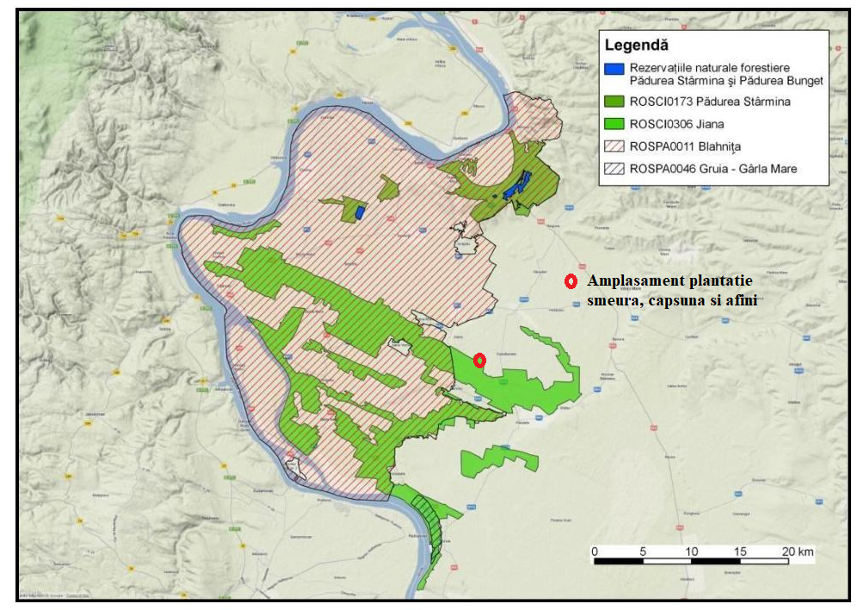
Harta suprapunerilor cu alte arii naturale protejate - Dupa Planul integrat de management al siturilor Natura 2000 ROSPA0011 Blahnita, ROSCI0173 Padurea Starmina, ROSCI0306 Jiana si ROSPA0046 Gruia-Garla Mare doar trupul care se suprapune partial cu ROSCI0306 Jiana.
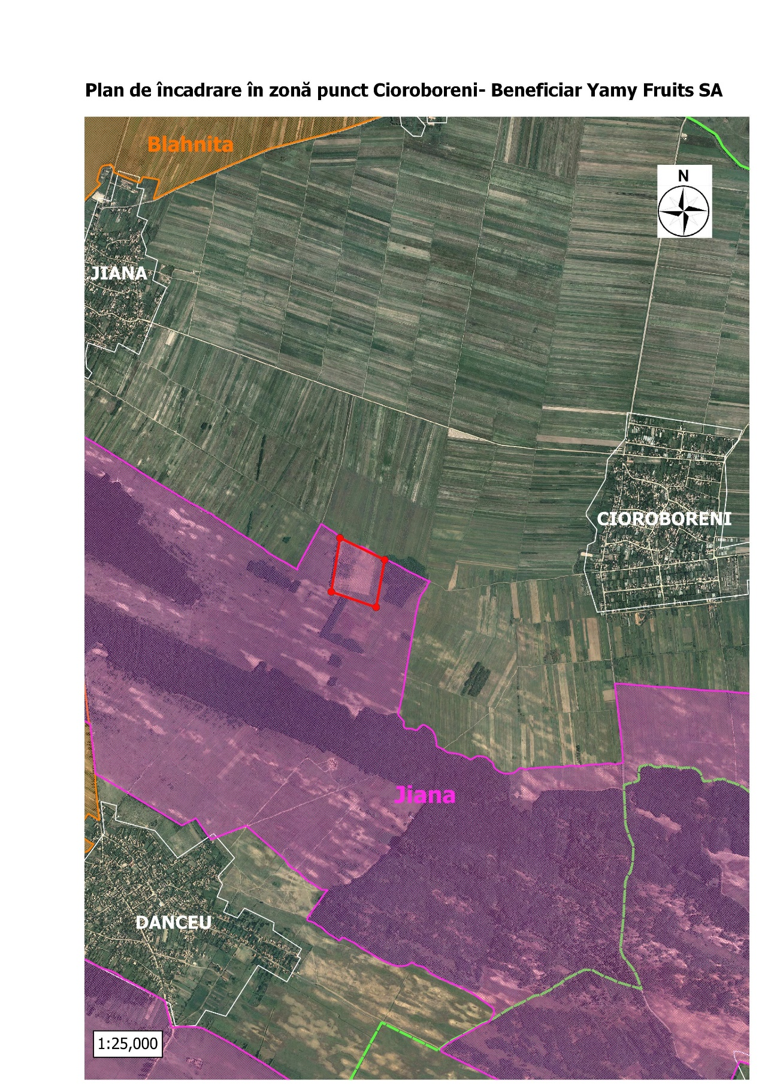
Amplasarea terenului studiat in raport cu situl Natura 2000 ROSCI0306 Jiana

Terenul pe care se propune infiintarea plantatiei are categoria de teren agricol, si a pana in anii 90, a fost plantatie de vita de vie.

Tabelul nr. 1. Descrierea PP şi distanţa faţă de ANPIC
Nr.  crt. | Tip de intervenție în perioada  de  construcție/operare/dezafectare  proiect  Obiectivele PPS | Descrierea intervenţiilor  principale/secundare și  conexe proiectului-ului pe  perioada de construcție,  funcționare și dezafectare  Descriere obiective PPS | Localizarea față de  ANPIC (distanța)
1 | Lucrari de constructie | Lucrari de amenajare teren pentru plantare afini  Lucrari de imprjmuire  Lucrari pentru plantare smeura, capsuna, afin.  Lucrari pentru executie foraje si bazin apa  Lucrari pentru realizare anexe  Lucrari de realizare drumuri interioare  Coordonate stereo teren investitie prezentate in tabelul de mai jos. | Se suprapune cu ROSCI0306 JIANA
2. | Lucrari de operare | Lucrari de intretinere si recoltare culturi  Coordonate stereo teren investitie prezentate in tabelul de mai jos. | Se suprapune cu ROSCI0306 JIANA
3 | Lucrari pentru dezafectare | Lucrari pentru indepartare echipamente, solarii, anexe pentru ca terenul sa fie folosit in alt scop agricol.  Lucrari pentru amenajare teren in zona afectata a drumului existent  Coordonate stereo teren investitie prezentate in tabelul de mai jos. | Se suprapune cu ROSCI0306 JIANA

Coordonatele stereo ale amplasamentului:

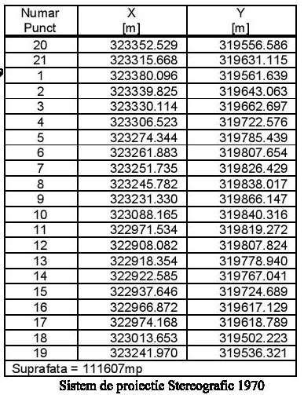

B) numele și codul ariei naturale protejate de interes comunitar;
B.1 Ariile naturale protejate vizate si Planul de management
Aria naturala protejata vizata detine plan de management aprobat și sunt documente oficiale care stabilesc cadrul general de desfăsurare a actiunilor din aria naturala protejata ROSCI0306 JIANA.
Prin intermediul acestora sunt stabilite obiectivele si actiunile de reglementare, monitorizare si controlul activititatilor antropice, în scopul îmbunatatirii si mentinerii starii de conservare favorabile a speciilor si habitatelor de interes comunitar.
Aria naturala protejata ROSCI0306 JIANA, detine obiective de conservare, iar administratarea ariei naturale protejate se realizeaza prin ANANP- ST MH.
ROSCI0306 JIANA este importantă pentru protecția a 3 habitate, 1 mamifer, 4 amfibieni si reptile si 2 specii de nevertebrate.
B.2 Localizarea ariei naturale protejate
Aria naturala protejata ROSCI0306 JIANA este situata din punct de vedere administrativ, pe teritoriul judetului Mehedinti.
Tabel nr. 2 Informații privind ANPIC potențial afectate de PP
Codul și numele ANPIC | Intersectată (Da/Nu) | Obiective de conservare (Da/Nu) | Plan de management (Da/Nu) | ANPIC inclus în Zona de Influență a PP (Da/Nu) | ANPIC găzduiește specii de faună care se pot deplasa în zona PP (Da/Nu(Justificare)) | ANPIC conectată din punct de vedere ecologic cu zona PP (Da/Nu(Justificare)) | Măsuri restrictive din PM / act normativ / act administrativ
ROSCI0306 JIANA | DA | DA | DA | DA | DA. Habitatele protejate de situl Jiana nu sunt prezente pe terenul propus pentru investitie.  Proiectul este amplasat pe un teren agricol si care nu reprezinta habitat de interes pentru speciile protejate, cu exceptia speciei Spermophilus citellus care conform planului de management reprezinta un habitat de hranire | NU. Proiectul este amplasat la la limita ariei naturale protejate. Proiectul este amplasat pe un teren agricol si care nu reprezinta habitat de interes pentru speciile protejate, cu exceptia speciei Spermophilus citellus, conform planului de management reprezinta un habitat de hranire | Masurile restrictive din Planul de management nu au legatura cu realizarea de plantatii pe terenuri agricole

C) prezența și efectivele/suprafețele acoperite de specii și habitate de interes comunitar în zona proiectului;

Pentru zona de interes a proiectului, conform analizei planului de management aprobat nu a fost semnalat nici un habitat al arie naturale protejate Natura 2000 ROSCI0306 Jiana iar dintre specii, doar Spermophilus citellus, are habitat favorabil de hranire în zona de interes a proiectului si vecinatate.

Habitate:
- 91M0 Păduri balcano-panonice de cer și gorun – este prezent doar la vest de comuna Burila Mare precum și la sud de satul Pătulele;
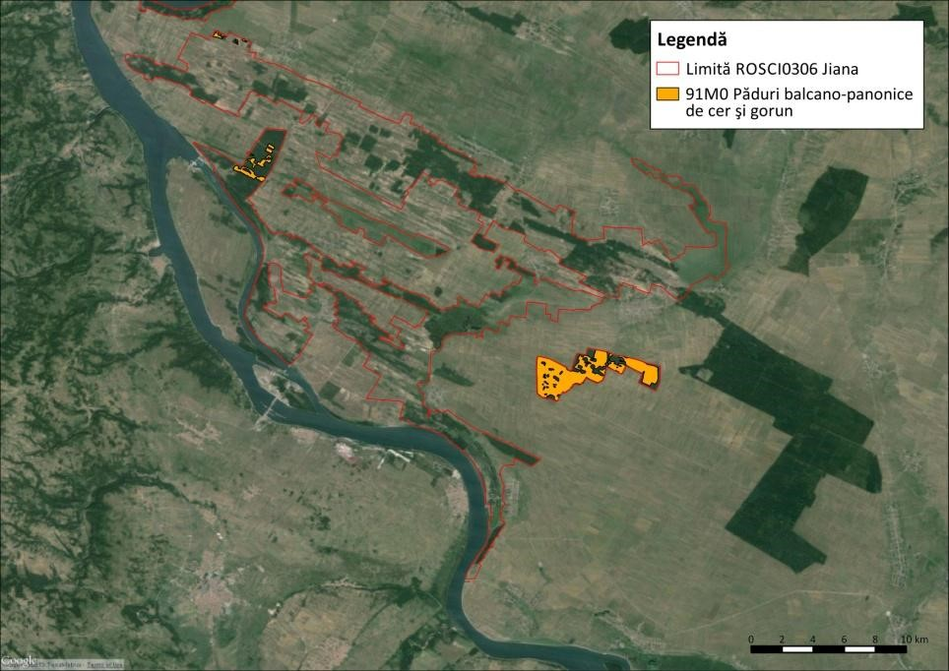

Distribuția habitatului 91M0 Păduri balcano-panonice de cer şi gorun în ROSCI0306 Jiana – dupa Plan management
- 91I0 * Vegetație de silvostepă eurosiberiană cu Quercus spp. – este prezent doar sud-sud-vest de satul Gruia, pe malul stâng al Dunării;
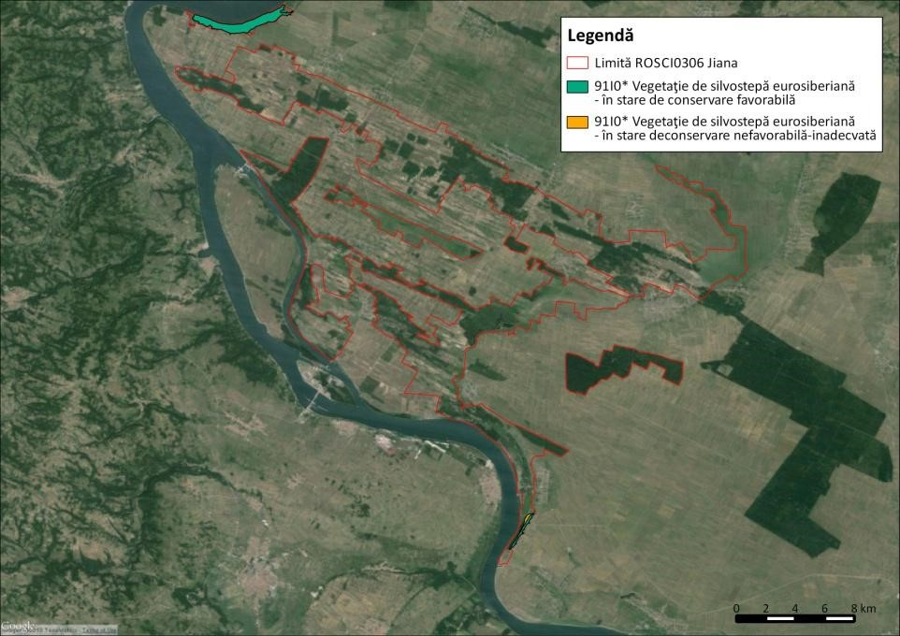

Distribuția habitatului 91I0* Vegetaţie de silvostepă eurosiberiană cu Quercus spp. în ROSCI0306 Jiana – dupa Plan management

- 92A0 Zăvoaie cu Salix alba și Populus alba – este un habitat specific malurilor Dunării și este prezent pe suprafețe foarte reduse la sud-sud-vest de satul Gruia, în amonte de comuna Gogoşu, est de satul Balta Verde.
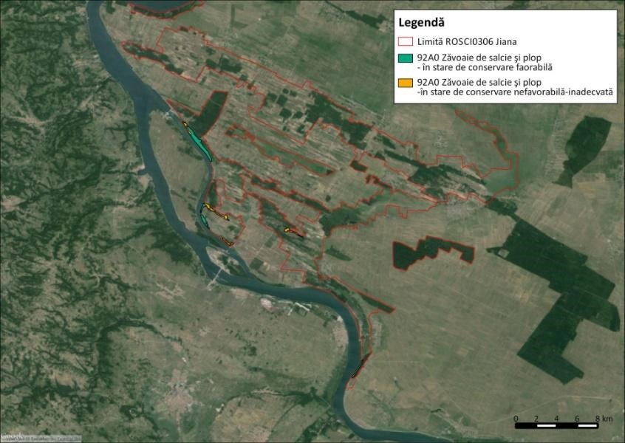

Distributia habitatului 92A0 Zăvoaie cu Salix alba și Populus alba – dupa Plan management
Nevertebrate:
- Lucanus cervus – doar în pădurile compacte de stejar din zona localităților
Izvoru Frumos – Burila Mare – Crivina, respectiv zona localității Pătulele;
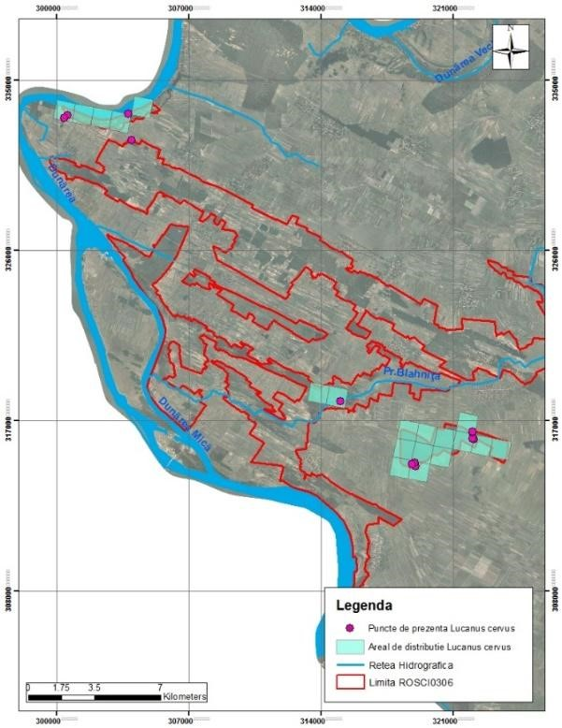
Distribuția speciei Lucanus cervus în ROSCI0306 Jiana – dupa Plan management

- Cerambix cerdo – prezentă doar în pădurea de cvercinee de lângă Pătulele și o populație mai mică în corpul de pădure din zona Izvorul Frumos – Burila Mare.
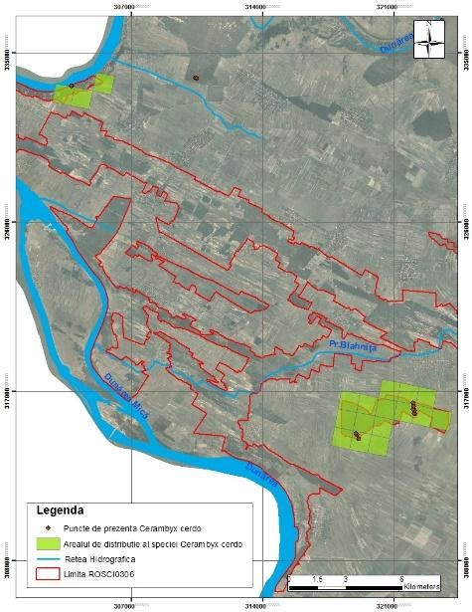
Distribuția speciei Cerambyx cerdo ROSCI0306 Jiana – dupa Plan management

- Morimus funereus – neidentificat în ROSCI0306 Jiana ci doar în ROSCI0173 Pădurea Stârmina.
  - 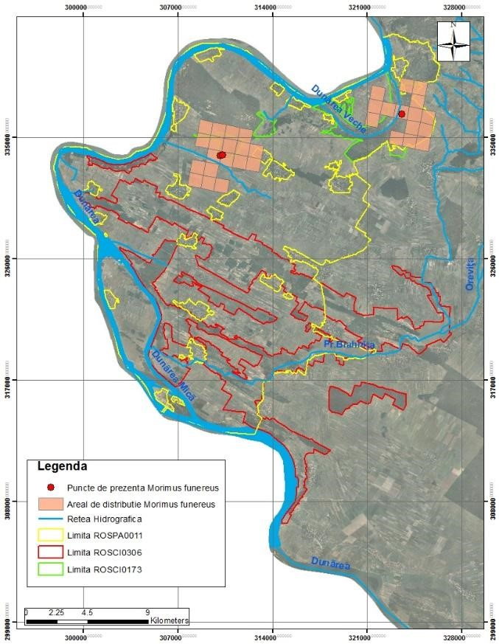
Distribuția speciei Morimus funereus – dupa Plan management
Amfibieni:
- Triturus dobrogicus - în apropiere de localitatea Pătulele;
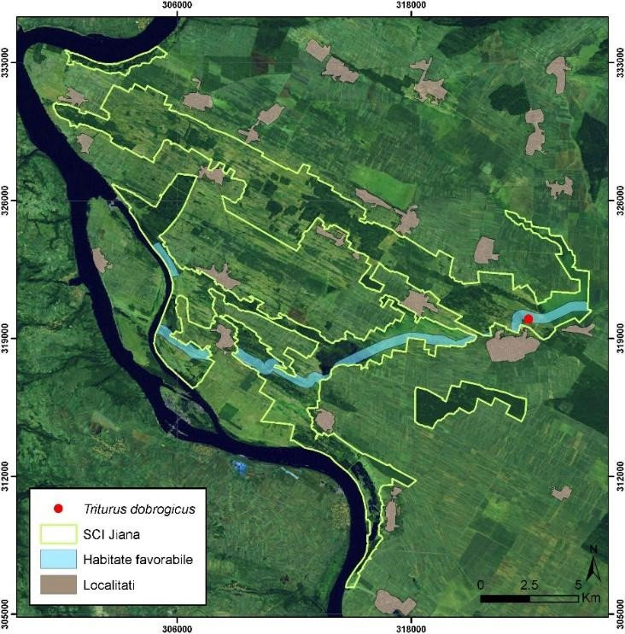

Distribuția speciei Triturus dobrogicus in ROSCI0306 Jiana – dupa Plan management
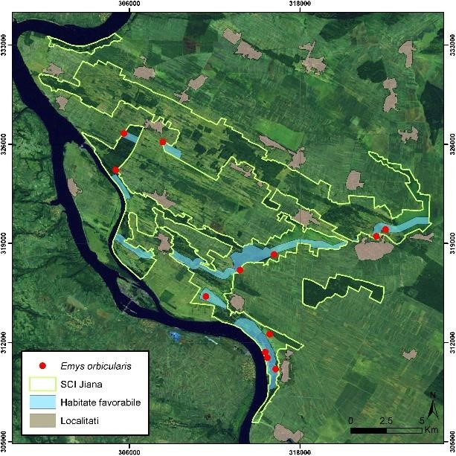
- Bombina bombina – în apropierea localităţilor Izvoarele, Balta Verde și Jiana;

Distribuția speciei Bombina bombina în ROSCI0306 Jiana – dupa Plan management

- Emys orbicularis - în apropierea localităţilor Izvoarele și Țigănași;

_{Distribuția speciei} Emys orbicularis în ROSCI0306 Jiana – dupa Plan management
- Testudo hermani – specie larg răspândită, cu habitate favorite în numeroase locații inclusiv în apropiere de satele Jiana Mare și Jiana Veche;
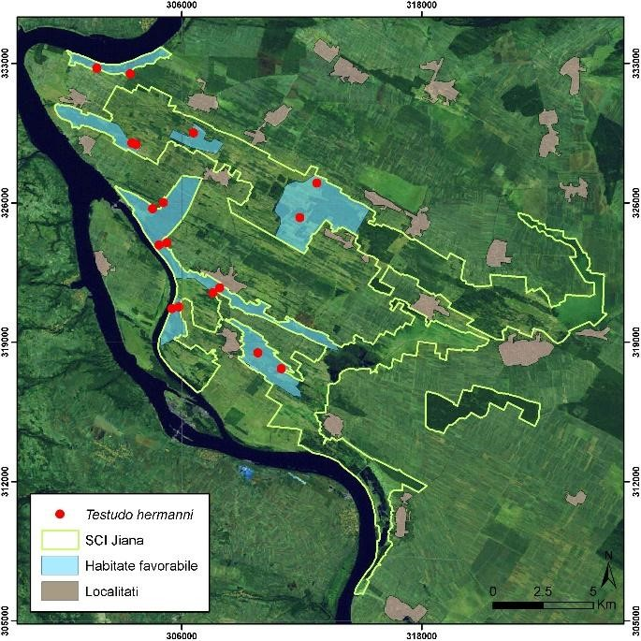

Distribuția speciei Testudo hermani în ROSCI0306 Jiana – dupa Plan management
Mamifere:
- Spermophilus citellus – identificată pe mare parte din situl Blahnita si Jiana. Amplasamentul proiectului poate fi un posibil habitat. In urma investigatiilor din teren nu au fost identificate exemplare si nici iesirile galeriilor pe teren. Poate reprezenta un teren pentru hranire;

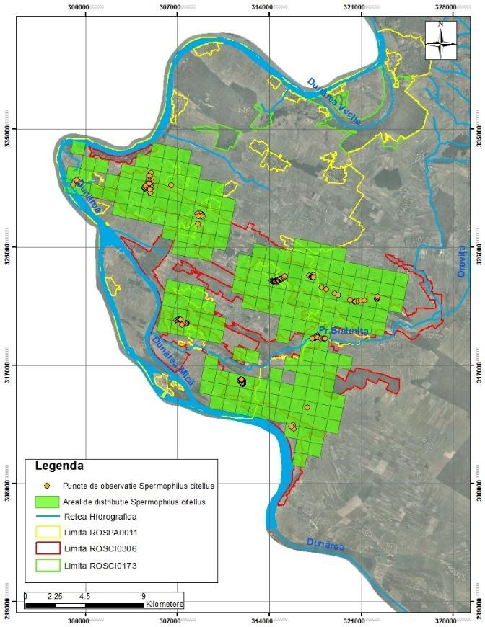
Distribuția speciei Spermophilus citellus în ROSCI0306 Jiana – dupa Plan management

Pentru zona de interes a proiectului, conform analizei planului de management aprobat si a vizitei pe amplasament, nu a fost semnalat niciun habitat al sitului Natura 2000 ROSCI0306 Jiana iar dintre specii, doar Spermophilus citellus are habitat favorabil de hranire.
Tabel nr. 3 Prezența și efectivele / suprafețele acoperite de specii și habitate de interes comunitar în zona PP

Codul și numele ANPIC | Denumire științifică specie/habitat | Populația/suprafata | Locația față de PP (intersectat Da / Nu – Distanța față de PP) | Direcția geografică și diferența altitudinală | Starea de conservare | Obiective de conservare (îmbunătățirea / menținerea stării de conservare)
ROSCI0306 JIANA | 91M0 – Paduri balcano-panonice d cer si gorun | Suprafata = 11 ha | Cca 6 km | sud | Necunoscuta  Cel putin 11 ha | Menținerea sau îmbunătățirea stării de conservare
 | 91I0* Vegetaţie de silvostepă eurosiberiană cu Quercus spp. | Suprafata = 80,50 ha | Peste 14,00km | Nord-vest | Necunoscuta  Cel putin 80,00 ha | Menținerea sau îmbunătățirea stării de conservare  Menținerea sau îmbunătățirea stării de conservare
 | 92A0 Zăvoaie cu Salix alba şi Populus alba | Suprafata = 804,96 ha | Peste 15 km | Vest | Necunoscuta
 | Spermophillus citellus | Nu este cunoscuta | Areal de distributie | Vecinatate | Necunoscuta | Menținerea sau îmbunătățirea stării de conservare
 | Triturus dobrogicus | Nu este cunoscuta | Peste 3km habitat favorabil | Sud | Nefavorabila | Menținerea sau îmbunătățirea stării de conservare
 | Bombina bombina | Nu este cunoscuta | Peste 3km habitat favorabil | Sud | Buna | Menținerea sau îmbunătățirea stării de conservare
 | Emys orbicularis | Nu este cunoscuta | Peste 3km habitat favorabil | Sud | Necunoscuta | Menținerea sau îmbunătățirea stării de conservare
 | Testudo hermani | Nu este cunoscuta | Peste 3km vest | vest | Buna | Menținerea sau îmbunătățirea stării de conservare
 | Lucanus cervus | Nu este cunoscuta | Peste 6km | Sud | Buna | Menținerea sau îmbunătățirea stării de conservare
 | Cerambix cerdo | Nu este cunoscuta | Peste 6km | Sud | Buna | Menținerea sau îmbunătățirea stării de conservare

Descrierea habitatelor din sit:

91M0 Păduri balcano-panonice de cer și gorun

Parametru | Unitatea de măsură | Valoare țintă | Informații adiționale
Suprafața habitatului | ha | Cel puțin 11 | Suprafața este de 11 ha
Abundența speciilor de arbori edificatoare din abundența totală | % /ha | Cel puțin 70 % | Quercus petraea ssp. polycarpa, dalechampii, ssp. petraea, Q. cerris, Tilia tomentosa, Fagus sylvatica ssp. moesiaca, Prunus avium, Acer platanoides, Sorbus torminalis, Acer campestre, Acer tataricum, Malus sylvestris, Pyrus pyraster, Quercus robur, Q. frainetto, Fraxinus angustifolia, F. Excelsior, Acer campestre, Sorbus domestica, Ulmus minor, U. procera, Fraxinus ornus
Compoziția stratului ierbos (specii edificatoare) | număr specii/ha | Cel puțin 3 | Festuca heterophylla, Ajuga reptans, Arum orientale, Campanula persicifolia, Carex caryophyllea, C. tomentosa, Calamagrostis epigeios, Centaurium umbellatum, Tanacetum corymbosum, Dactylis polygama, Galium cruciata, Glechoma hirsuta, G. hederacea, Galium mollugo, Lysimachia nummularia, Lathyrus niger, Lychnis coronaria, Melica uniflora, Polygonatum latifolium, Sedum maximum, Viola hirta, Viola alba, Ajuga genevensis, Aspa-ragus tenuifolius, Brachypodium sylva-ticum, Crocus flavus, Dactylis polygama, Doronicum hungaricum, Fragaria viridis, Geum urbanum, Lychnis coronaria, Mercurialis ovata, Paeonia peregrina, Piptatherum virescens, Polygo-natum latifolium, Viola hirta, Potentilla micrantha, Chrysopogon gryllus, Festuca valesiaca, Smyrnium perfoliatum, Sedum cepaea, Veronica chamaedris
Abundența specii invazive, ruderale, nitrofile și alohtone, inclusiv ecotipurile necorespunzătoare. | %/ha | Cel mult 20% | Ghidul sintetic de monitorizare pentru habitatele de interes comunitar tufărișuri, turbării și mlaștini, stâncării, păduri
Volum lemn mort pe sol sau pe picior | m³/ha | Cel puțin 20 | Valoarea actuală și valoarea țțintă a acestui parametru nu a fost stabilită prin planul de management, ea va fi definită în urma unor inventarieri pe teren în termen de 3-5 ani.
Insule de îmbătrânire /arbori de biodiversitate | nr. arbori/ha | Cel puțin 5

Habitatul nu este prezent nici pe amplasament nici in vecinatatea amplasamentului.

91I0 Vegetatie de silvostepă eurosiberiană cu Quercus spp
Conform datelor, în perimetrul ariei naturale protejate habitatul ocupă o suprafață de 271 ha. Obiectivul de conservare la nivel de sit pentru acest habitat este menținerea sau îmbunătățirea stării de conservare, în funcție de rezultatele investigațiilor care vizează clarificarea stării de conservare în termen de 3 ani, definit prin următorii parametri și valori țintă:

Parametru | Unitatea de măsură | Valoare țintă | Informații adiționale
Suprafața habitatului | ha | Cel puțin 80 | Suprafața este de 80,50 ha (0,6% din suprafaţa totală a sitului
Abundența speciilor de arbori edificatoare din abundența totală | % /ha | Cel puțin 70 % | Quercus robur, Quercus petraea, Quercus pedunculiflora, Quercus cerris, Q. Pubescens, Q. Frainetto, Ulmus minor, U. Procera, Fraxinus excelsior, Prunus avium, Acer tataricum, Malus sylvestris, Pyrus pyraster
Compoziția stratului ierbos (specii edificatoare) | număr specii/ha | Cel puțin 3 | Asparagus tenuifolius, A. officinalis, A. verticillatus, Betonica officinalis, Brachypodium sylvaticum, Carex michelii, Coronilla varia, Dictamnus albus, Dactylis polygama, D. glomerata, Euphorbia polychroma, Fragaria viridis, Filipendula vulgaris, Festuca rupicola, Galium verum, Inula hirta, Tanacetum corymbosum, Melica altissima, Nepeta panonica, Poa angustifolia, Potentilla argentea, Polygonatum latifolium, Paeonia peregrina, Sedum maximum, Thalictrum minus, Teucrium chamaedris, Trifolium alpestre, Vicia tenuifolia, Vincetoxicum hirundinaria, Viola hirta
Abundența specii invazive, ruderale, nitrofile și alohtone, inclusiv ecotipurile necorespunzătoare | %/ha | Cel mult 20% | Ghidul sintetic de monitorizare pentru habitatele de interes comunitar tufărișuri, turbării și mlaștini, stâncării, păduri
Volum lemn mort pe sol sau pe picior | m³/ha | Cel puțin 20
Insule de îmbătrânire /arbori de biodiversitate | număr arbori/ha | Cel puțin 5

Habitatul nu este prezent nici pe amplasament nici in vecinatatea amplasamentului.
92A0 - Zăvoaie cu Salix alba și Populus alba
Conform datelor, în perimetrul ariei naturale protejate habitatul ocupă o suprafață de 804,96 ha
Obiectivul de conservare la nivel de sit pentru acest habitat este menținerea sau îmbunătățirea (6% din suprafaţa totală a sitului), care raportată la suprafaţa naţională reprezintă 0,17 – 0,18% stării de conservare, în funcție de rezultatele investigațiilor care vizează clarificarea stării de conservare în termen de 3 ani, definit prin următorii parametri și valori țintă:

Parametru | Unitatea de măsură | Valoare țintă | Informații adiționale
Suprafața habitatului | ha | 804,96 | suprafața este de 804,96 ha
Abundența speciilor de arbori edificatoare din abundența totală | % /ha | Cel puțin 70 % | Quercus cerris, Quercus frainetto, Robinia pseudo-acacia, Populus nigra, Juglans regia
Compoziția stratului ierbos (specii edificatoare) | număr specii/ha | Cel puțin 3 | Agrostis stolonifera, Bidens tripartita, Calystegia sepium, Equisetum arvense, Glechoma hederacea, Lysimachia nummularia, L. vulgaris, Lycopus europaeus, Polygonum hydropiper, Solanum dulcamara, Scutellaria galericulata, Agrostis stolonifera, Bidens tripartitus, Equisetum palustre, Eupatorium cannabinum, Galium palustre, Iris pseudacorus, Lythrum salicaria, Lycopus exaltatus, Mentha aquatica, Myosotis scorpioides, Sium latifolium, Solanum dulcamara, Stachys palustris, Stellaria aquatica.
Abundența specii invazive, ruderale, nitrofile și alohtone, inclusiv ecotipurile necorespunzătoare | %/ha | Cel mult 20% | Ghidul sintetic de monitorizare pentru habitatele de interes comunitar tufărișuri, turbării și mlaștini, stâncării, păduri
Volum lemn mort pe sol sau pe picior | m³/ha | Cel puțin 20
Insule de îmbătrânire /arbori de biodiversitate | număr arbori/ha | Cel puțin 5

Habitatul nu este prezent nici pe amplasament nici in vecinatatea amplasamentului.

Specii enumerate în anexa II la Directiva 92/43/CEE prezente în sit
1220 Emys orbicularis
Obiectivul de conservare la nivel de sit pentru această specie este menținerea sau îmbunătățirea stării de conservare, în funcție de rezultatele investigațiilor care vizează clarificarea stării de conservare în termen de 3 ani, definit prin următorii parametri și valori țintă:
Parametru | Unitate de măsură | Valoare țintă | Informații suplimentare
Mărime populație | Număr indivizi | Trebuie definită în termen de 3 ani | Nu sunt disponibile date asupra mărimii populației acestei specii. Trebuie evaluată în termen de 3 ani și valoare țintă definită pe baza acestor informații.
Suprafața habitatului potențial în sit | Număr de indivizi pe transect pe tip de habitat | Trebuie definită în termen de 3 ani | Specia beneficiază la nivelul sitului de numeroase habitate favorabile, prezenţa sa fiind identificată în  numeroase locaţii de pe întreg perimetrul ariei protejate, de-a lungul Blahniţei, în pescăriile din sit, în canalele de irigaţie, în lacurile şi zonele mlăştinoase din apropierea localităţii Izvoarele, dar şi în bălţi de infiltraţie de dimensiuni reduse.
Distribuția speciei în aria naturală | Numărul de cvadrate de 2x2 km în care este prezentă specia | Trebuie definit în termen de 3 ani | Acest parametru este un indicator al succesului de reproducere.
Distribuția speciei în sistemul de caroiaj european ETRS89 de 500 m | Numărul de cvadrate în care este prezentă specia | Trebuie definită în termen de 3 ani | Nu sunt disponibile informații asupra distribuției speciei. Este probabil ca un număr semnificativ de habitate să fie localizată în afara perimetrului sitului, pe terenurile agricole din vecinătatea acestuia. Trebuie investigat în ce măsură apa lacurilor este utilizată de această specie.
Suprafața și tendința habitatelor cu vegetație naturală adecvată speciei | Ha  % schimbare | Trebuie definit în termen de 3 ani | Specia are nevoie de ape puțin adânci, cu adâncimea apei mai puțin de 50 cm. Distribuția și configurația acestor habitate trebuie cartată în termen de 2 ani.
Prezența structurilor de expunere la soare în zona litorală, de exemplu, trunchiuri de arbori în zona de mal / ape puțin adânci | Număr structuri / Ha | Cel puțin 5 | Structurile de expunere la soare reprezintă microhabitate cruciale pentru această specie.
Vegetație ripariană naturală cu lățime de cel puțin 10 m | Lungime (km) | Trebuie definită în termen de 3 ani | Integritatea vegetației ripariene reprezintă este un factor important pentru specie.Compoziția și configurația vegetației ripariene trebuie investigată în termen de 2 ani.
Specia nu este prezenta pe amplasament si nici in vecinatate.

1335 Spermophilus citellus (popândăul)
Obiectivul de conservare la nivel de sit pentru această specie este menținerea sau îmbunătățirea stării de conservare, în funcție de rezultatele investigațiilor care vizează clarificarea stării de conservare în termen de 3 ani, definit prin următorii parametri și valori țintă:
Parametru | Unitate de măsură | Valoare țintă | Informații suplimentare
Mărimea populației | Număr perechi | Trebuie definită în termen de 3 ani | Nu sunt disponibile date asupra mărimii populației acestei specii. Trebuie evaluată în termen de 3 ani și valoare țintă definită pe baza acestor informații.
Suprafața habitatului speciei | ha |  | Conform datelor din Formularul Standard ROSCI0306 Jiana, pășunile din sit constituie 12,96% din suprafața totală a sitului, reprezentând habitatul potențial pentru specie.
Gradul de acoperire cu arbuști | % din suprafața habitatului | Mai puțin de 25% | Specia este asociată habitatelor deschise de pajiști /stepe, creșterea acoperiri vegetației arboricole în urma abandonului terenurilor reprezintă o amenințare pentru specie.Conform protocoalelor de monitorizare ale speciei la nivel național. (Ghid sintetic de monitorizare pentru speciile de mamifere de interes comunitar din România, Ed. Silvică)
Înălțimea stratului ierbos a habitatului | cm | Mai puțin de 20 cm | Specia este asociată cu pajiști cu iarbă scurtă/pășuni. Conform protocoalelor de monitorizare ale speciei la nivel național. (Ghid sintetic de monitorizare pentru speciile de mamifere de interes comunitar din România, Ed. Silvică)

Amplasamentul proiectului poate fi un habitat potential de hranire.
1993 Triturus dobrogicus
Mărimea populației speciei în sit nu a fost evaluată, iar starea de conservare a speciei este nefavorabilă. Obiectivul de conservare la nivel de sit pentru această specie este menținerea sau îmbunătățirea stării de conservare, în funcție de rezultatele investigațiilor care vizează clarificarea stării de conservare în termen de 3 ani, definit prin următorii parametri și valori țintă:
Parametru | Unitate de măsură | Valoare țintă | Informații suplimentare
Mărime populație | Număr indivizi | Trebuie definită in termen de 3 ani | Deoarece observaţiile făcute în cadrul Planului de management au fost realizate într-un interval relativ scurt de timp şi este vorba de o specie cu detectabilitate redusă în afara perioadei de reproducere,este de aşteptat ca prin monitorizarea efectuată ca rezultat al planului de management să se identifice şi alte habitate folosite de tritoni, mărimea populaţiilor să se apropie de valoarea de referinţă favorabilă, iar starea de conservare a speciei să devină favorabilă.
Suprafața habitatului specific (lacuri, bălți permanente sau semipermanente, șanțuri, canale, zone mlăștinoase cu vegetație palustră bogată) | ha | Trebuie definită in termen de 3 ani | Suprafața habitatului potențial trebuie definită. Pe suprafața sitului există mai multe habitate acvatice naturale sau antropice atât temporare cât și permanente potențiale pentru specie. Suprafața habitatului speciei este în general suficientă pentru a asigura supraviețuirea pe termen lung a speciei.
Densitatea habitatului de reproducere și hrană O unitate este de cel puțin 10 m² corp de apă de mică adâncime (în jur de 40 cm adâncime maximă) cu max. 40% umbră înconjurată de teren cu vegetație naturală, de-a lungul coridoarelor dispersate liniare (drumuri de câmp neasfaltate, drumuri de exploatare, drumuri forestiere nepavate) | Habitate de reproducere și hrană / km² | Trebuie definită în termen de 3 ani | Pe suprafața sitului există mai multe habitate acvatice naturale sau antropice atât temporare cât și permanente potențiale pentru specie.
Acoperirea habitatelor terestre naturale (pajiști, arbuști și păduri) în jurul habitatelor acvatice (de reproducere) într-un cerc cu raza de 0,5 km | % | Minim 75 | Conform datelor din protocoalele de monitorizare și evaluare a stării de conservare existente la nivel de țară.

Specia nu este prezenta pe amplasament si nici in vecinatate.

1083 Lucanus cervus
Mărimea populației speciei în sit nu a fost evaluată, iar starea de conservare a speciei este bună (B). Obiectivul de conservare specific sitului pentru specie este menținerea stării de conservare, așa cum este definit prin următorii parametri și valori țintă:

Parametru | Unitatea de măsură | Valoare țintă | Informații adiționale
Suprafața habitatului speciei | ha | 3 | 2-4 ha este mărimea estimată a suprafeţei habitatului specific pentru populaţia de Lucanus cervus în aria naturală protejată, cantonată cu precădere în liziera gorunetului şi a altor specii de arbori cu frunze căzătoare - frasin, carpen, plop şi altele asemenea, pe drumurile de acces în şi din interiorul pădurii. Habitatul a fost drastic restrâns ca urmare a plantărilor în arie a speciilor exotice Pinus nigra, Cotinus coggiria Scop. - Scumpie, Tuja şi alte specii de conifere cu aproximativ 40-50 de ani în urmă.
Nr. de iescari | Bucăți/ha | Cel puțin 3 | În arboretele de foioase şi de amestec.
Densitatea populația | Indivizi/transecte 50 m | Trebuie definită în termen de 3 ani | Valoarea țintă a acestui parametru nu a fost stabilită prin planul de management, ea ar trebui definită în urma unor inventarieri pe teren.
Arbori doborâți la sol | Bucăți/ha | Cel puțin 3 | În arboretele de foioase şi de amestec.
Insule de îmbătrânire | Bucăți/ha | Cel puțin 1 | La tăierile definitive în habitatele de păduri de foioase şi de amestec se vor menţine pe picior 5-7 arbori maturi, cu o vârstă de cel puțin 80 ani şi parţial debilitaţi/ha.

Specia nu este prezenta pe amplasament si nici in vecinatate.

R1217 Testudo hermanni
Mărimea populației speciei în sit nu a fost evaluată, iar starea de conservare a speciei este bună (B). Obiectivul de conservare specific sitului pentru specie este menținerea stării de conservare, așa cum este definit prin următorii parametri și valori țintă:

Parametru | Unitatea de măsură | Valoare țintă | Informații suplimentare
Mărime populație | indivizi | Trebuie definită in termen de 3 ani | Nu a fost stabilit prin PM  Suprafața este de 6000 ha (45,07% din suprafaţa totală a sitului) – pajiști, pășuni, păduri, vii și livezi
Suprafața habitatului speciei | ha | Va fi definită într-o perioadă de 3 ani | Suprafața estimată ca și habitat potențial al speciei trebuie definită.
Structura populației Mărimea populației | Procente de indivizi juvenili indivizi | Cel puțin 10 % Cel puțin 6000 | Minim 10% din animalele inventariate să fie juvenili.
Distribuția speciei în aria naturală | Numărul de cvadrate de 2x2 km în care este prezentă specia | Trebuie definită în termen de 3 ani | Valoarea țintă a acestui parametru nu a fost stabilită prin planul de management, ea ar trebui definită în urma unor inventarieri pe teren.
Suprafața zonelor umede cu adâncimea apei sub 50 cm cu vegetație acvatică emergentă (crucială pentru hrănire și dezvoltarea tinerilor) | ha | Trebuie definită în termen de 3 ani | Nu sunt disponibile informații. Va fi completat în termen de 3 ani.
Prezența structurilor de expunere la soare în zona litorală, de exemplu, trunchiuri de arbori | Număr structuri / Ha | Trebuie definită în termen de 3 ani | Nu sunt disponibile informații. Va fi completat în termen de 3 ani.
Lungimea vegetației riverane de cel puțin 10 m lățime | km | Trebuie definită în termen de 3 ani | Nu sunt disponibile informații. Va fi completat în termen de 3 ani.

Specia nu este prezenta pe amplasament si nici in vecinatate.

1088 Cerambyx cerdo

În perimetrul ariei naturale mărimea populației de Cerambyx cerdo nu este cunoscută fiind trecută ca prezentă. Starea de conservare a speciei este bună (B). Obiectivul de conservare specific sitului pentru această specie este menținerea stării de conservare, definit de următorii parametri și valori țintă:

Parametru | Unitate de măsură | Valoare țintă | Informații suplimentare
Mărime populație | Număr indivizi | Trebuie definită în termen de 3 ani | Populația acestei specii este necunoscută. Un individ mascul a fost observant la o distanță de 4 km de la corpul de pădure de la Pătulele, în zona localității Izvoarele.
Mărime habitat | ha | Trebuie definită în termen de 3 ani | Valoarea țintă a acestui parametru nu a fost stabilită, trebuie definită în urma unor inventarieri pe teren.
Arbori bătrâni în pădure | Număr arbori/ha | Trebuie definită în termen de 3 ani | Nu sunt disponibile informații despre arborii bătrâni în trupuri de pădure.
Arbori de stejar perimati/ debilitați în trupuri de pădure/ zone de pădure | Număr arbori/ha | Trebuie definită în termen de 3 ani | Nu sunt disponibile informații despre arborii de stejar perimati/ debilitați în trupuri de pădure/ zone de pădure.
Arbori de foioase mai bătrâni de 130-150 de ani, în afara pădurilor, în arealul potențial de distribuție a speciei | Număr total de arbori | Trebuie definită în termen de 3 ani | Nu sunt disponibile informații despre arborii de foioase mai bătrâni de 130-150 de ani, în afara pădurilor, în arealul potențial de distribuție a speciei.
Volum lemn mort | mc/ha | Trebuie definită în termen de 3 ani | Nu sunt disponibile informații despre volumul de lemn mort.

Specia nu este prezenta pe amplasament si nici in vecinatate.

D) se precizeaza dacă proiectul propus are legătură directă cu sau nu este necesar pentru managementul conservării ariei naturale protejate de interes comunitar;
Proiectul propus nu are legatura directa si nu este necesar pentru managementul ariilor naturale protejate de interes comunitar.
E) estimarea impactului potențial al proiectului asupra speciilor și habitatelor din aria naturală protejată de interes comunitar;
E.1 Identificarea si estimarea impactului
Tabel nr. 4 Identificarea relațiilor cauză-efecte-impacturi
Tipuri de  intervenţii  propuse de  proiect în etapele  de construcţie/  operare/  dezafectare  Obiectivele PPS | Efecte | Valori prag  avute în vedere  pentru  identificarea  impactului  (acolo unde este  cazul) | Impacturi | Cuantificare  impacturi | ANPIC  potențial  afectate
Execuție / construcție / amenajare
Executie | Nul | Nu este cazul | Nu este impact | Nu este cazul.  Potential pentru specia Spermophilus citellus. | ROSCI0306 JIANA
Operare | Nul | Nu este cazul | Nu este impact | Nu este cazul
Dezafectare | Nul | Nu este cazul | Nu este impact | Nu este cazul

Tabel nr. 5 Estimarea impactului potențial al PP-ului asupra speciilor şi habitatelor pentru care ANPIC a fost desemnată
Denumire  ANPIC | Specie | Parametru  afectat | Ţintă  parametru | Starea de  conservare | Forma de  impact | Semnificaţia  impactului
ROSCI0306 JIANA | 91M0 – Paduri balcano-panonice d cer si gorun | Suprafata = 11 ha | Cel putin 11 ha | Necunoscuta | Nu exista | Nu este cazul
 | 91I0* Vegetaţie de silvostepă eurosiberiană cu Quercus spp. | Suprafata = 80,50 ha | Cel putin 80,00 ha | Necunoscuta | Nu exista | Nu este cazul
 | 92A0 Zăvoaie cu Salix alba şi Populus alba | Suprafata = 804,96 ha | Cel putin 804,96 ha | Necunoscuta | Nu exista | Nu este cazul
 | Spermophillus citellus | Nr exemplare | Necunoscut | Necunoscuta | Incert | Terenul agricol reprezinta conform planului de management habitat de hranire penru specia Spermophilus citellus
 | Triturus dobrogicus | Nr exemplare | Necunoscut | Nefavorabila | Nu exista | Nu este cazul
 | Bombina bombina | Nr exemplare | Necunoscut | Buna | Nu exista | Nu este cazul
 | Emys orbicularis | Nr exemplare | Necunoscut | Necunoscuta | Nu exista | Nu este cazul
 | Testudo hermani | Nr exemplare | Necunoscut | Buna | Nu exista | Nu este cazul
 | Lucanus cervus | Nr exemplare | 3/ha | Buna | Nu exista | Nu este cazul
 | Cerambix cerdo | Nr exemplare | Necunoscut | Buna | Nu exista | Nu este cazul
Tabel nr. 6 Analiza impactului cumulativ
Nr.  crt. | Denumire  ANPIC | Specie | Parametru afectat de PP analizat | Presiuni/amenințări, alte PP care pot genera impact  cumulat asupra parametrului afectat | Cuantificarea  impactului  cumulat | Semnificaţia  impactului  cumulat | Justificarea  semnificaţiei  impactului  cumulat
1 | ROSCI0306 JIANA | Speciile si habitatele descrise mai sus | Nu este parametru afectat | Nu exista presiuni/amenintari care pot genera un impact cumulat | Nu este cazul | Nu exista | Proiectul este amplasat la la limita ariei naturale protejate. Proiectul este amplasat pe un teren agricol si care nu reprezinta habitat de interes pentru speciile protejate, cu exceptia speciei Spermophilus citellus care conform planului de management reprezinta un habitat de hranire
E.2 Identificarea incertitudinilor
Tabel nr. 7 Incertitudini identificate
Componenta | Incertitudini identificate
Descrierea PP | Nu au fost identificate incertitudini
Alte PP | Nu se cunosc alte proiecte care genereaza impact asupra speciilor si habitatelor
Presiuni şi ameninţări identificate pentru ANPIC | Nu au fost identificate presiuni si amenintari pentru ANPIC
Localizarea specie/habitatului faţă de PP | In tabelele anterioarae sunt precizate distantele estimative ale speciilor si habitatelor fata de proiect
Informaţii privind valoarea actuală a parametrilor obiectivelor de conservare | In tabele anterioare sunt prezentate valoarea parametrilor obiectivelor de conservare petru fiecare specie/habitat
Starea de conservare | Pentru mare parte de specii/habitate este favorabila
Valoare ţintă parametru
Posibilitatea ca parametrul să fie afectat de PP | Parametrii nu vor fi afectati de proiectul propus
Cuantificarea impacturilor | Nu exista impact asupra speciilor si habitatelor protejate.
E.3 Concluziile referitoare la descrierea si cuantificarea impacturilor precum si motivele pentru care nu este necesara continuarea procedurii cu trecerea la etapa studiului de evaluare adecvata
1. Pierdere directa sau reducerea suprafetei acoperite de habitat ca urmare a distrugerii sale fizice
Nu este cazul. Terenul proiectului nu reprezinta habitat pentru speciile protejate de ANPIC cu exceptia habitatului de hranire penru specia Spermophilus citellus.
2. Pierederea habitatului de reproducere, hranire, odihna a speciilor
Nu este cazul. Terenul proiectului nu reprezinta habitat de reproducere, hranire, odihna pentru speciile protejate de ANPIC cu exceptia habitatului de hranire penru specia Spermophilus citellus.
3. Alterare/degradare prin deteriorarea calitatii habitatului, care conduce la o abundenta redusa a speciilor caracteristice sau la modificarea structurii biocenozei (componenta speciilor)
Nu este cazul. Terenul proiectului nu reprezinta habitat pentru speciile protejate de ANPIC cu exceptia habitatului de hranire penru specia Spermophilus citellus.
4. Alterare/degradare prin deteriorarea habitatelor de reproducere, hranire, odihna a speciilor
Nu este cazul. Terenul proiectului nu reprezinta habitat de reproducere, hranire, odihna pentru speciilor protejate de ANPIC, cu exceptia habitatului de hranire penru specia Spermophilus citellus.
5. Perturbare prin schimbarea conditiilor de mediu existente: stramutari ale exemplarelor speciilor, modificari comportamentale ale speciilor
Nu este cazul. Terenul proiectului nu reprezinta habitat de reproducere, hranire, odihna pentru speciilor protejate de ANPIC, cu exceptia habitatului de hranire penru specia Spermophilus citellus.
6. Fragmentarea prin crearea de bariere fizice sau comportamentale in habitatele eistente conectate din punct de vedere fizic sau functional sau prin impartirea acestora in fragmente mai mici si mai izolate
Nu este cazul. Terenul proiectului nu reprezinta habitat de reproducere, hranire, odihna pentru speciile protejate de ANPIC. Proiectul nu este situat in vecinatatea habitatelor protejate, cu exceptia habitatului de hranire penru specia Spermophilus citellus, lucrarile se realizeaza pe un teren agricol. Imprejmuirea terenului se va realiza cu ochiuri de plasa de sarma in regiunea terenului care sa permita trecerea speciilor mici de mamifere.
7. Reducerea efectivelor populationale ca urmare a mortalitatii directe generate de PP sau ca urmare a celorlalte forme de impact.
Nu este cazul. Terenul proiectului nu reprezinta habitat de reproducere, hranire, odihna pentru speciile protejate de ANPIC cu exceptia speciei Spermophilus citellus, habitat de hranire.
8. Alte impacturi indirecte prin modificarea indirecta a calitatii mediului.
Nu este cazul. Terenul proiectului nu reprezinta habitat de reproducere, hranire, odihna pentru speciile protejate de ANPIC. Proiectul nu este situat in vecinatatea habitatelor protejate, cu exceptia habitatului de hranire penru specia Spermophilus citellus, lucrarile se realizeaza pe un teren agricol.
9. Incertitdini identificate
Nu au fost identificate incertitudini.
Lucrările, dotările și măsurile pentru protecția biodiversității, monumentelor naturii si ariilor protejate:
- impunerea de restricții de viteză pentru autocamioanele de transport;
- folosirea de utilaje cu motoare performante dotate cu sisteme Euro de reținere a poluanților și cu atenuatori de zgomot;
- folosirea de plasa de sarma cu dimensiunile care sa permita trecerea speciei Spermophilus citellus (popândăul).

Se vor identifica și alte măsuri pentru diminuarea impactului asupra speciilor și habitatelor pentru protecția cărora a fost declarată aria naturală protejată ROSCI0306 Jiana, cum ar fi:
- gestionarea deșeurilor tehnologice și a celor menajere se va realiza conform legislației în vigoare, respectiv O.U.G. nr. 92/2021 privind regimul deșeurilor;
- se va monitoriza specia Spermophilus citellus (popândăul) din zona proiectului si vecinatate in perioada de executie si operare;
- se interzice capturarea speciilor protejate;
- organizarea de șantier se va amplasa pe terenul din proiectul existent;
-se vor adopta măsuri pentru a limita impactul speciilor străine, invazive și măsuri de prevenire a expansiunii acestor specii în comunitățile vegetale.
Prin imprejmuirea terenului cu plasa de sarma avand ochiuri care sa permita terecerea specie de Spermophilus citellus (popândăul), amplasamentul proiectului va fi ca un refugiu impotrina pradatorilor (vulpe etc).
Pentru zona de interes a proiectului, conform analizei planului de management, nu a fost semnalat niciun habitat al sitului Natura 2000 ROSCI0306 Jiana iar dintre specii, doar Spermophilus citellus prezinta un habitat favorabil de hranire.
In urma vizitelor pe amplasament nu a fost semnalata specia Spermophilus citellus.
Prin imprejmuirea terenului cu plasa de sarma avand ochiuri care sa permita trecerea specie de Spermophilus citellus (popândăul), amplasamentul proiectului va fi ca un refugiu impotrina pradatorilor (vulpe etc).
Avand in vedere cele prezentate mai sus, consideram ca proiectul poate fi avizat fara a a trece prin etapa de realizare a studiului de evaluare adecvata.
XIV. Pentru proiectele care se realizează pe ape sau au legătură cu apele, memoriul va fi completat cu următoarele, informații, preluate din Planurile de management bazinale, actualizate:
1. Localizarea proiectului:
Lucrările proiectate pentru realizarea proiectului nu se încadrează în schema cadru de amenajare a bazinului hidrografic si nu va fi necesară corelarea cu alte lucrări hidroedilitare existente sau prevăzute a se executa în zonă.
2. Indicarea obiectivului/obiectivelor de mediu pentru fiecare corp de apă identificat, cu precizarea excepţiilor aplicate şi a termenelor aferente, după caz.
Obiectivul „nedeteriorării stării“ corpurilor de apă este unul dintre elementele cheie privind protecţia corpurilor de apă.
Perioada de execuƫie
Lucrarile propuse nu afecteaza apele subterane si de suprafata. Alimentarea cu combustibil a utilajelor se realizeaza pe platforme impermeabile din rezervor dotat cu pompa. In caz de poluare accidentala cu produse petroliere firma constructoare va fi dotata cu materiale absorbante si un container metalic pentru depozitare.
Perioada de funcţionare
- unitatea va fi dotata cu nisip/material absorbant si un butoi metalic pentru a interveni in caz de poluare accidentala cu produse petroliere.
- vor fi verificate periodic retele de canalizare si bazinul etans vidanjabil.
- apele uzate menajere vor fi vidanjate periodic de catre firme autorizate in acest sens.
XV. Criteriile prevăzute în anexa nr. 3 se iau in considerare, dacă este cazul, în momentul compilării informațiilor în conformitate cu punctele III-XIV.
Nu este cazul.
INTOCMIT,
SC YAMI FRUITS SA

